ooo家長您好：
煩請貴子弟於轉學入八里國中時，備妥以下資料，前往教務處註冊組辦理入學手續：
- 戶籍設籍於八里之戶籍謄本
- 1吋照片
- 原國中轉學證明 (原學校會檢附，直接攜帶過來即可)
- 成績證明 (原學校會檢附，直接攜帶過來即可)
- 服務學習證明 (原學校會檢附，直接攜帶過來即可)
- 獎懲、缺況紀錄 (原學校會檢附，直接攜帶過來即可)
- 健康資料 (原學校會檢附，直接攜帶過來即可)
- 若有低收/中低收、弱勢、里長清寒證明、身心障礙等文件，皆可攜帶。
貴子弟ooo將會被編入本校ooo班，導師為：ooo老師。
平日上課時間為7:30開始。超過此時進校即為遲到，還請家長務必注意小孩上學時間。
本校制服於山下「訊塘路」→全家前的三叉路口→往訊埔路方向的「福利餅店」旁的「必昇文具店」內，即可套量購買，並告知商家學生的姓名、年級、就讀班級。
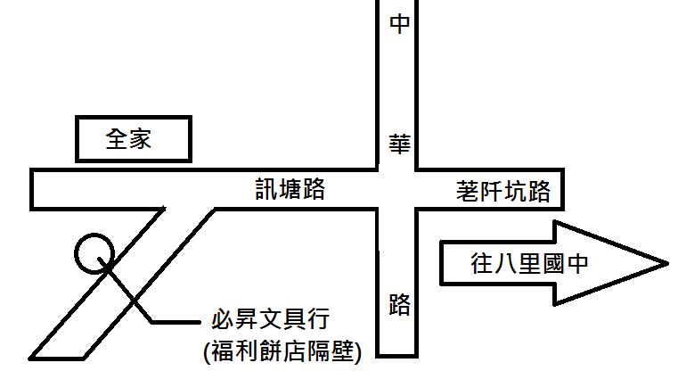
若有任何轉入問題皆可來電洽詢：02-26102016#202 註冊組

